АНО «Лига ФОРБС» приглашает корпоративные команды на рыболовные соревнования «Кубок Президента России по ловле щуки 2018».
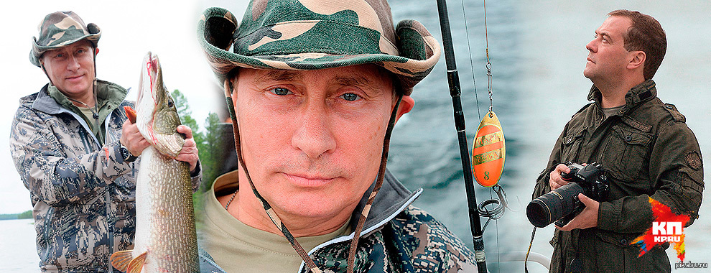
АНО Лига ФОРБС приветствует Вас, уважаемые друзья!
С 27 по 28 октября состоятся уникальное в своем роде корпоративное соревнование по вылову самой тяжелой щуки на Кубок Президента России 2018.
Мы приглашаем Вас принять участие во Всероссийском турнире по ловле счастливой щуки, среди коллективов крупнейших компаний и организаций России и СНГ.
Главные условия по выигрышу любительских соревнований, это улов самой тяжелой щуки среди участвующих.
Победитель награждается «Кубком Президента России» по ловли щуки 2018, который ежегодно будет переходить от победителя к победителю, медалями, призовым фондом и обращением Лиги ФОРБС к Путину Владимиру Владимировичу с прошением об награждении памятным дипломом для руководства компании победителя за вклад в развитие корпоративного спорта и отдыха, а также самого удачливого сотрудника предприятия.
Мероприятие будет проходить в Московской области, на берегу чудесной красоты реки, граничащей с великолепным сосновым лесом, чистейшим воздухом и благоприятной атмосферой.
На берегу реки для Вашего удобства расположены срубы прекрасных коттеджей со всеми удобствами, где участники, а также гости мероприятия получат комфортное пребывание на 2 суток, в программе для участников будут утренние зарядки, вечерней пробежки, анимация для детей, стакан утреннего парного молока, царская уха по древнерусскому рецепту на открытом огне и многое другое, что несомненно вас приведет в восторг!
В соревнование примут участие крупнейшие предприятия России различных отраслей и направленностей, все те, кто активно развивает корпоративную культуру, поддерживает активные вылазки сотрудников для их сплочения и развития у них здорового образа жизни. К мероприятию привлекаются сотрудники различных возрастов, в том числе и работающие пенсионеры, так как это соревнование выполняет программу долголетия жизни граждан нашей любимой страны!
Организационный взнос с одного представителя компании на Всероссийских корпоративных соревнованиях составляет 15000 рублей. К его услугам будет размещение в гостинице на берегу прекрасной реки с трехразовым питанием, Русская баня, и само участие в рыболовном турнире. Участие команды из 4 человека и более, подразумевает размещение в собственном коттедже на 4,6,8,10 человек. Гости и болельщики, не участвующие в охоте за щукой, оплачиваются по тарифу 10000, дети до 8 лет проживание бесплатно, но не более 2 на команду из 4 человек.
Цели и задачи соревнований: разнообразить жизнь сотрудника предприятия, путем вовлечения его к прекрасному мгновению чуда. Прививать терпеливость и здоровый азарт, а также любовь к рыбалке и природе в целом. В добавок можно сказать, что участие в данном соревновании положительно скажется на имидже вашей компании и подчеркнёт ваше чувство к прекрасному.
Заявите участника или целую команду от вашего предприятия и получите шанс поймать щуку, которая возможно подарит Вам памятную грамоту от Президента России В.В. Путина.
Мероприятие, в котором Вам выпал шанс принять участие, заслуживает вашего внимания, хотя бы по тому, что вы этого заслуживаете!
К мероприятию привлекаются сотрудники различных возрастов, в том числе и работающие пенсионеры, так как это соревнование выполняет программу долголетия жизни граждан нашей любимой страны!
Руководитель проекта Константин Логинов Лига ФОРБС e-mail: info@forbs.top сайт: www.forbs.top раб.:8(499) 398 2018 сот.:8 929 519 0133
http://forbs.top/korporativnyi-turnir-na-kubok-prezidenta-rossii-po-ohote-na-shhuku-2018/
http://forbs.top/o-nas/
http://forbs.top/category/zhurnal/
http://forbs.top/korporativnye-igry-na-kubok-prezidenta-rossii-2018/

